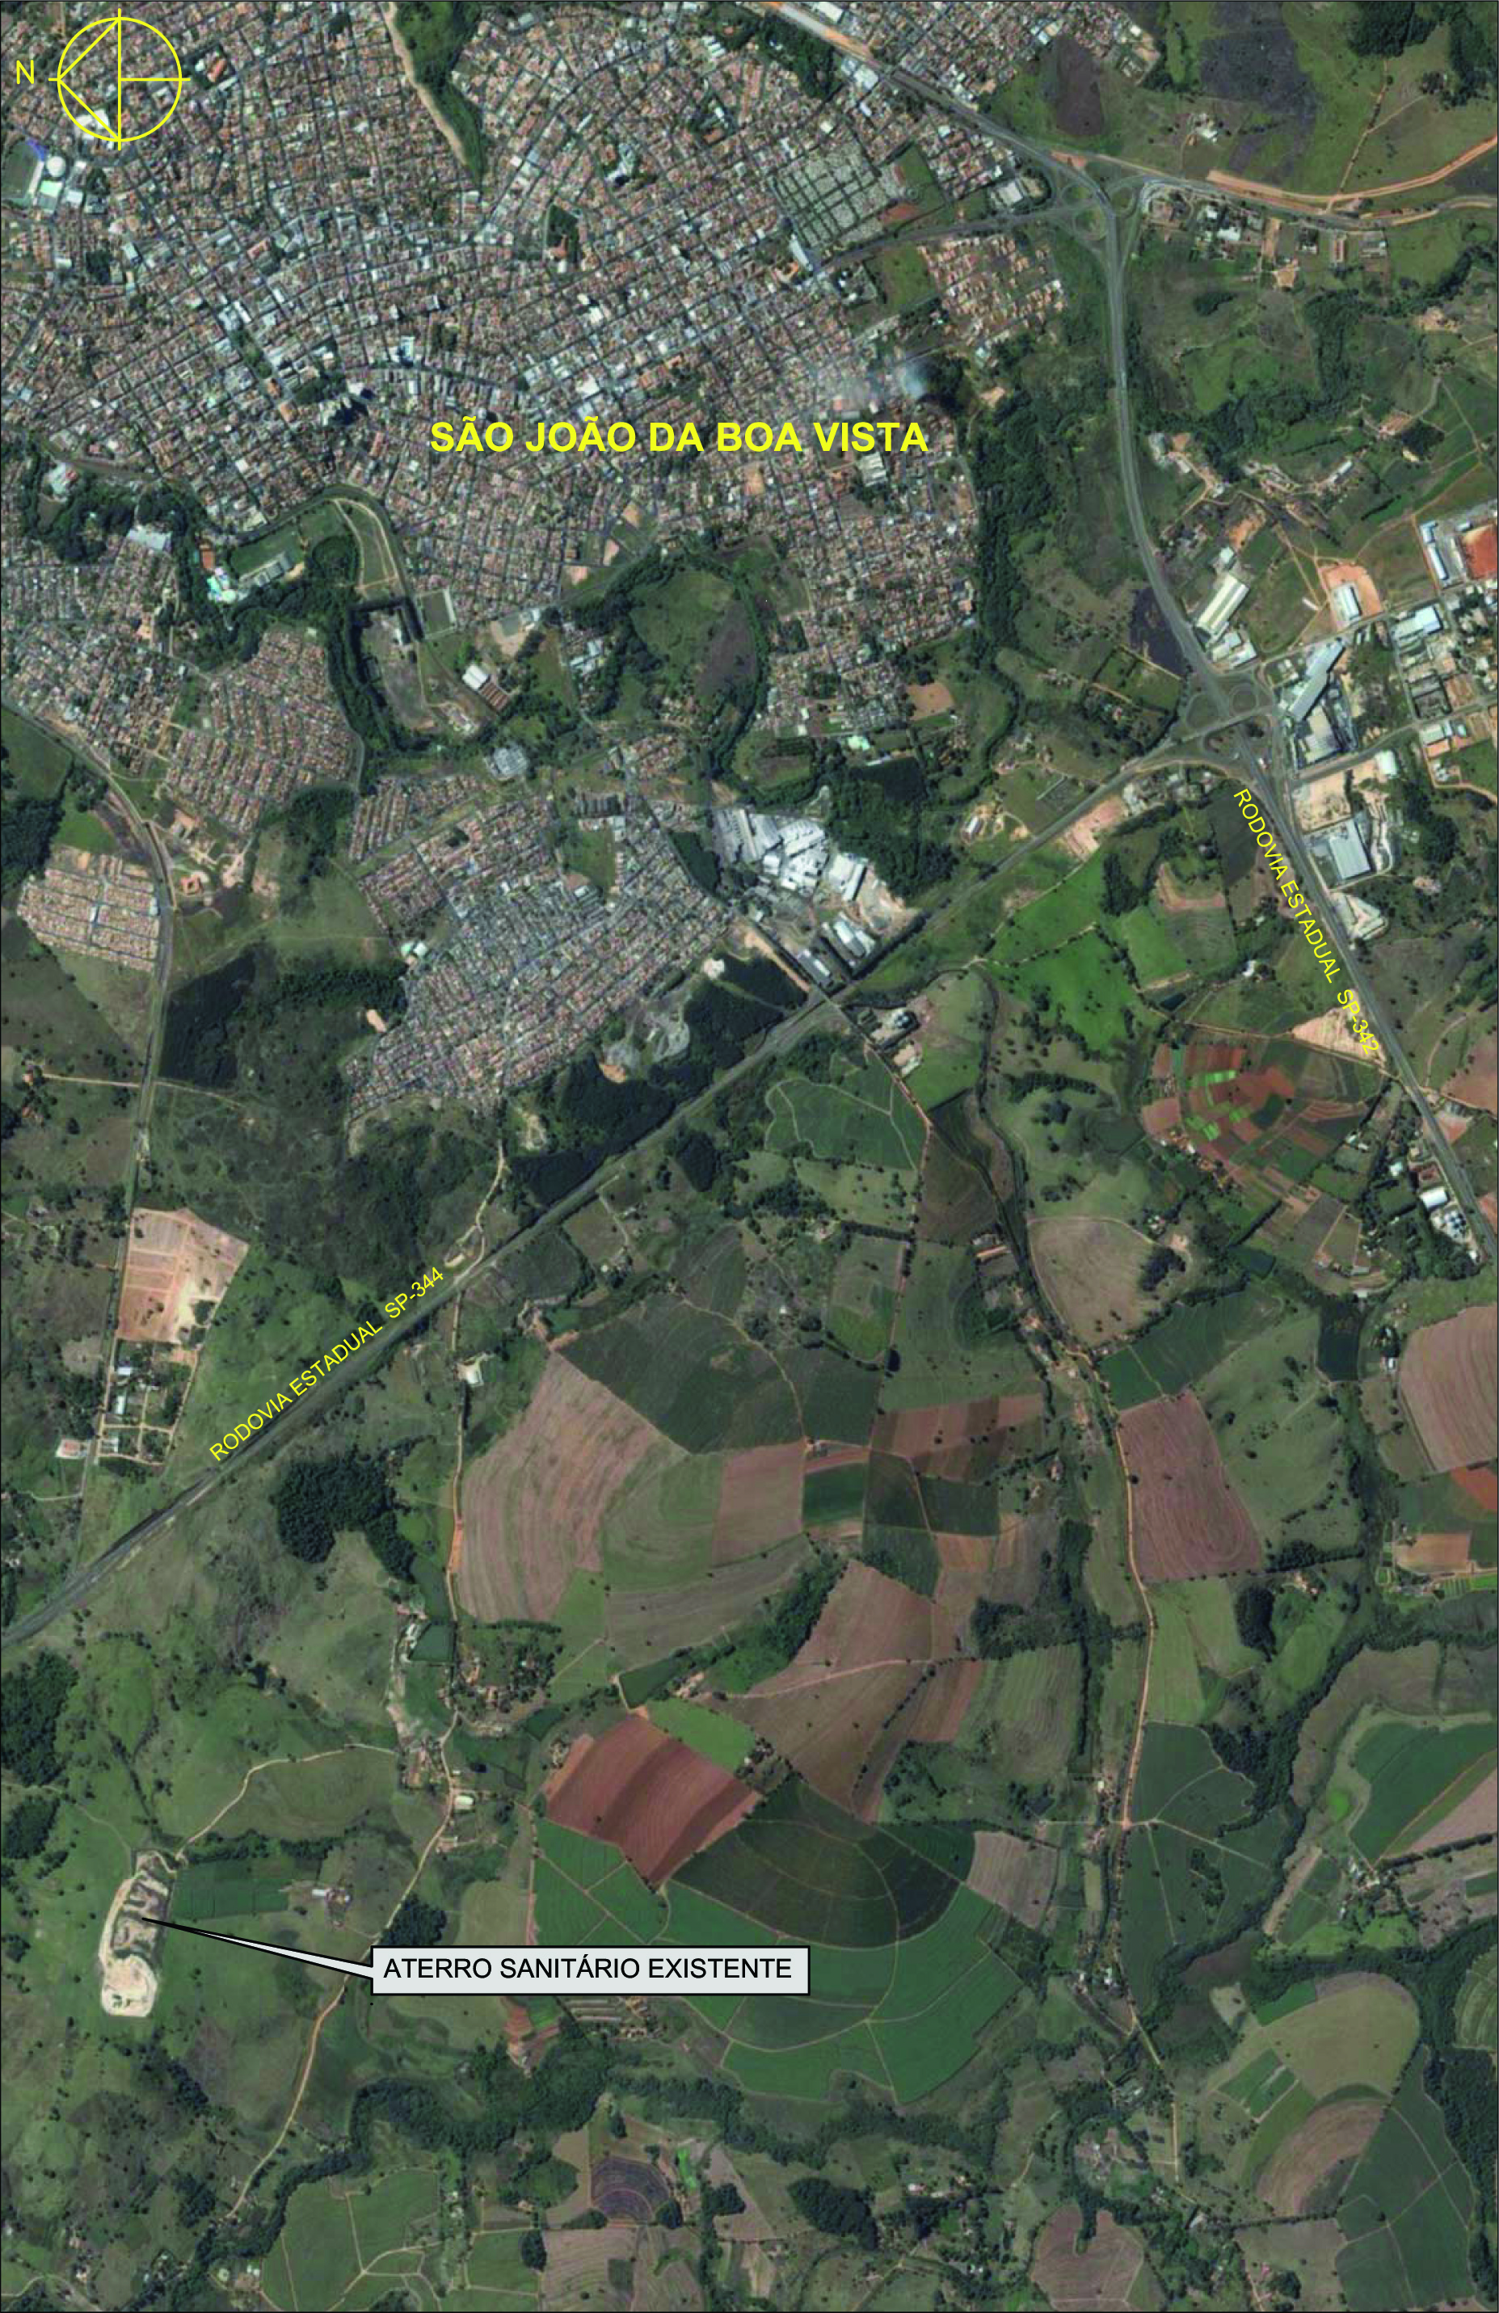
Figura 06 - Localização do Aterro em Relação à Área Urbana

